Здолбунівська міська територіальна громада за результатами 2023 року показала одну з найбільших динамік фінансових показників: перевиконання місцевого бюджету за 2023 рік становить 101,3 % відповідно до доведених показників (сума перевиконання – майже 9 млн грн).

Кращі практики розвитку громади:

ЦНАП (Відділ забезпечення надання адміністративних послуг Здолбунівської міської ради). Здолбунівський ЦНАП надає 336 адміністративних послуг. Упродовж 2023 року до переліку було додано 59 послуг. Щодня до Центру з різних питань звертається близько 110 осіб.
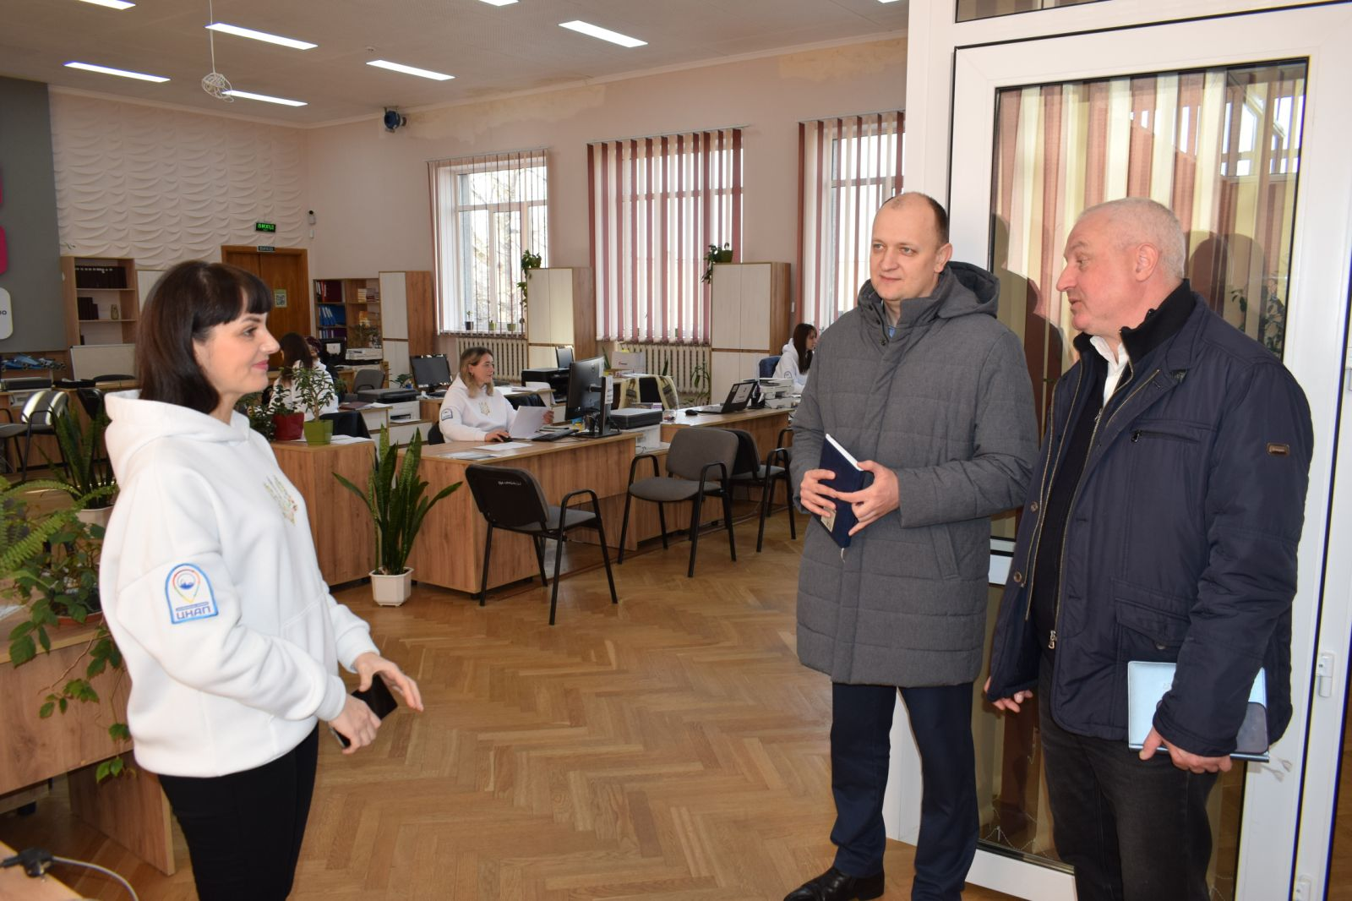
У липні 2023 року у ЦНАПі почала діяти електронна черга, яка дає змогу здійснювати попередній запис на зручний день та час для заявника.
У травні 2023 року запроваджено надання послуг з оформлення та видачі паспорта громадянина України для виїзду за кордон та паспорта громадянина України у вигляді ID-картки з безконтактним електронним носієм.
Застосовується сервіс шерінгу електронних копій документів із застосунку «Дія» при отриманні адміністративних послуг, а саме: Паспорта громадянина України у вигляді ID-картки, закордонного паспорта громадянина України, свідоцтва про народження дитини, довідки ВПО. Окремі обовязки по наданню соціальних послуг ЦНАП у старостинських округах громади покладені на старост.
За 2023 рік у ЦНАП надано 16 300 адміністративних послуг. Керівник закладу – РОЙКО Марина Михайлівна.

Молодіжний простір «Хом’як». Навесні 2021 року Здолбунівська громада виграла проєкт USAID Ukraine – USAID Україна програми «Мріємо та діємо», що передбачав створення молодіжного простору на базі дитячої бібліотеки, а також підтримку його діяльності.
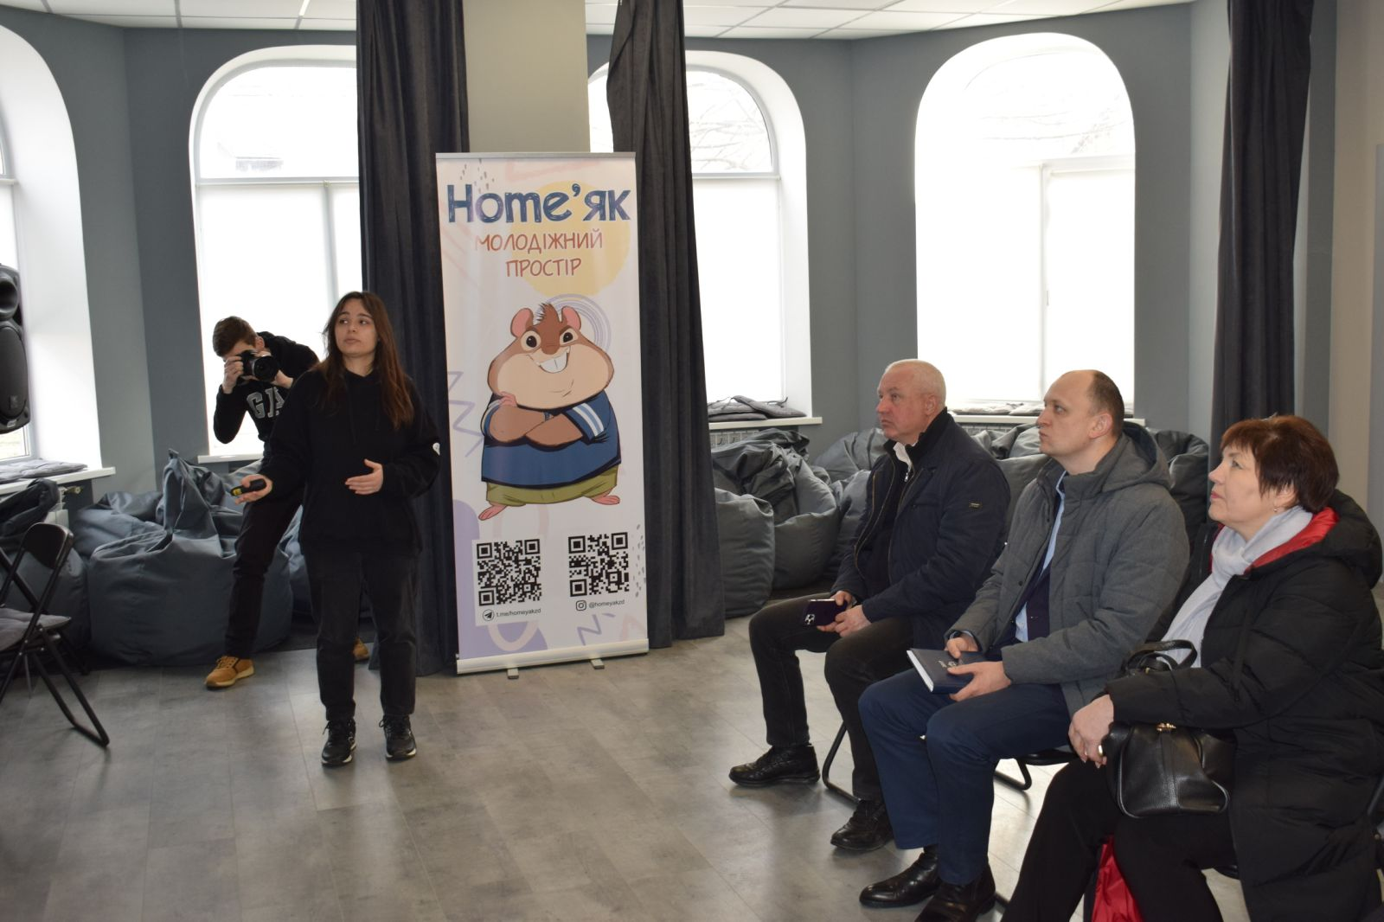
Молодіжний простір «Home’Як» розпочав свій шлях у програмі з проєкту «МолодьТуТ». За цей час у просторі провели понад 300 подій, які відвідали понад 8000 молодих людей. На реконструкцію та оснащення центру спрямовано 50 тисяч доларів грантових грошей. Простір – місце зустрічей та реалізації креативних ідей учнів та активної молоді громади.

Здолбунівський територіальний центр соціального обслуговування (надання соціальних послуг)
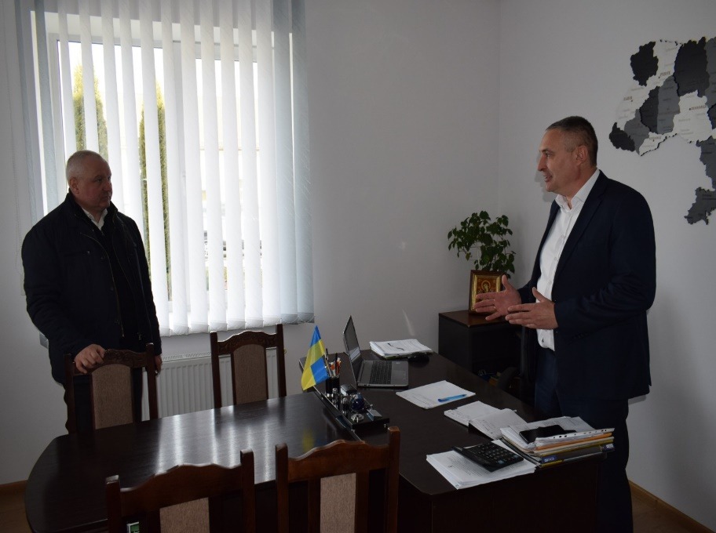
На базі терцентру у серпні 2023 року у Здолбунівській громаді розпочав роботу Рівненський районний центр психосоціальної підтримки.
Це відділення створене у структурі Здолбунівського територіального центру соціального обслуговування (надання соціальних послуг).

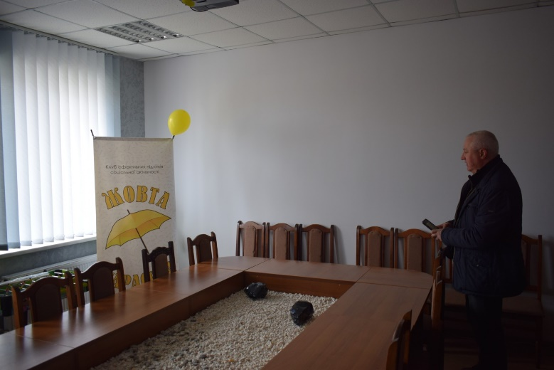
Здолбунівська громада стала одним з чотирьох переможців проєкту «Психосоціальна підтримка в Україні PRO_MentalHealth». У перспективі на базі центру буде створено Центр життєстійкості.
Адже Здолбунівську громаду відібрано до участі в експериментальному проєкті з впровадження послуги психосоціальної підтримки та формування життєстійкості.
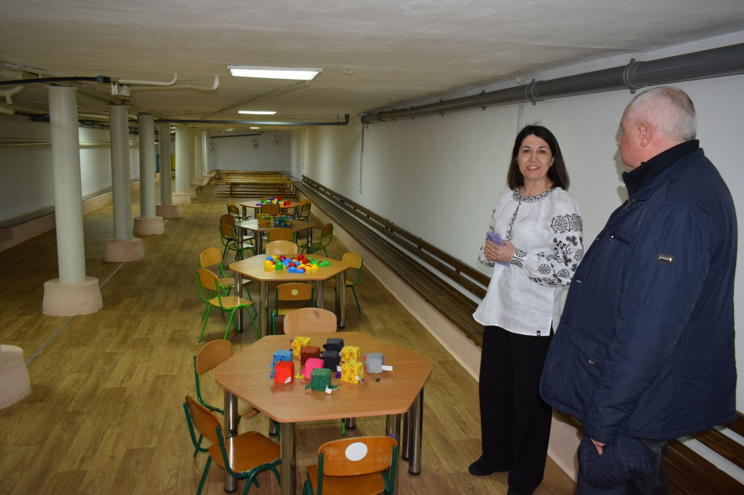
Центр адопції «Надія на дім»
Наразі там утримують близько 120 тварин. Більшість – собаки та цуценята. Ще понад 50 тварин перебуває на кураторстві волонтерів центру.
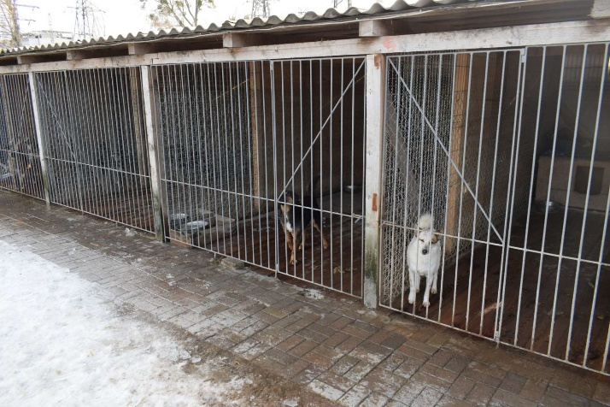
Волонтери ГО «Надія на дім» не лише опікуються тваринами, які перебувають на території Центру, а й забирають на стерилізацію та лікування тварин з території Здолбунівської ТГ, перевозять, утримують на післяопераційних перетримках тварин, мають на домашніх перетримках цуценят та кошенят, займаються прилаштуванням безпритульних тварин та тварини, які втратили власників.
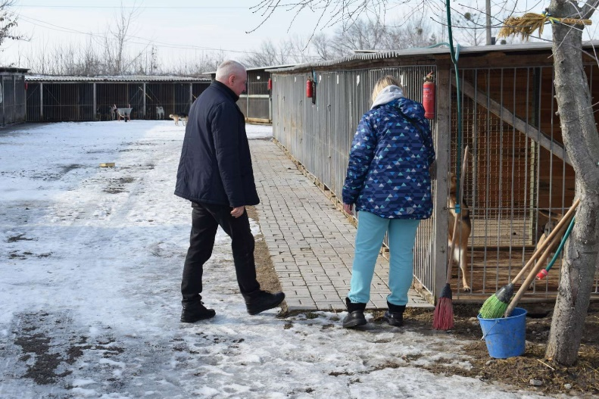
Працює у тісній співпраці з міською радою і за її підтримки.
У громаді втілюється міжнародний проєкт «Мобільна Ветеринарна клініка ЛеоМіра», який спільно зі Здолбунівською міськрадою реалізує ГО «Еко-Рівненщина». Фахівці мобільної ветеринарної клініки у населених пунктах громади проводять безкоштовну стерилізацію, вакцинацію, реєстрацію домашніх котів та собак. Станом на кінець року силами клініки стерилізовано понад 600 тварин.

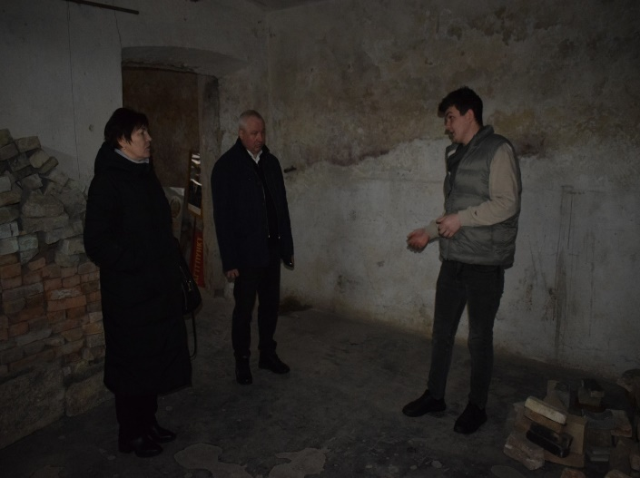
Здолбунівський краєзнавчий музей
Протягом 2023 року у Здолбунівському краєзнавчому музеї проведено низку робіт, на які спрямовано кошти з бюджету громади:
● Встановлено систему безпеки та відеонагляд (168,4 тис. грн).
● Відреставровано частину аварійних підземель, проведено ремонтні роботи на подвір’ї (170 тис. грн).
● Встановлено ворота (49 тис. грн).
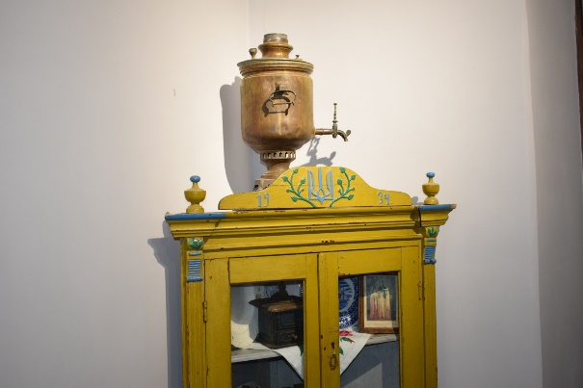
У закладі створено «Мультикультурний простір» за підтримки ГО «Інша освіта», а також культурно-освітній простір за підтримки БФ «Ізоляція».
Загалом протягом року у межах проєктів та програм до музею залучено понад 600 тис гривень.

